QA STATUS REPORT
Modelo executivo de acompanhamento de testes | QA Engineering Lab
TEMPLATE EDITÁVEL • Preencha os campos entre colchetes. Os números da demonstração ao final são fictícios.

1 Identificação e decisão executiva
Campo | Preenchimento
Produto / release | [Projeto] • [Versão / sprint]
Período / emissão | [DD/MM/AAAA a DD/MM/AAAA] • [DD/MM/AAAA]
QA responsável / ambiente | [Nome] • [Homologação / Staging]
Escopo e fonte dos dados | [Funcionalidades] • [Ferramentas / links]

Status geral | Tendência | Recomendação de QA
[Verde / Amarelo / Vermelho] | [Melhorou / Estável / Piorou] | [Favorável / Com ressalvas / Desfavorável / Insuficiente]

RESUMO EXECUTIVO [3 a 5 frases: progresso, entregas validadas, principais riscos e condição para liberar.]
Semáforo: verde = critérios atendidos e riscos aceitos; amarelo = pendências que exigem mitigação/decisão; vermelho = risco crítico ou evidência essencial ausente. Não decorre automaticamente da taxa de aprovação.

2 Escopo e cobertura
Fluxo / requisito | Cobertura | Observações / evidências
[Fluxo A] | [Sim / Parcial / Não] | [Link / resultado]
[Fluxo B] | [Sim / Parcial / Não] | [Link / resultado]
[Integração C] | [Sim / Parcial / Não] | [Link / resultado]

Fora do escopo e limitações: [Descreva exclusões, integrações simuladas e lacunas de cobertura.]

3 Indicadores e régua de execução
Planejados | Aprovados | Reprovados | Bloqueados | Não executados
[N] | [N] | [N] | [N] | [N]

Taxa de execução = (aprovados + reprovados) ÷ planejados × 100. Taxa de aprovação = aprovados ÷ (aprovados + reprovados) × 100.
Régua ilustrativa (substituir pela distribuição real; os valores exatos prevalecem):

■ Aprovados ■ Reprovados ■ Bloqueados ■ Não executados | [Números e percentuais reais]
Conferência: planejados = aprovados + reprovados + bloqueados + não executados. Neste modelo, bloqueados não contam como executados.

4 Régua de atividades de QA
Etapa | Situação | Evidência / pendência
Planejamento e riscos | [Concluída / Em andamento / Bloqueada] | [Link]
Design e revisão | [Situação] | [Link]
Ambiente e massa | [Situação] | [Link]
Execução funcional e integração | [Situação] | [Link]
Reteste e regressão | [Situação] | [Link]
Critérios de saída | [Situação] | [Link]

5 Defeitos e pendências prioritárias
ID | Descrição / impacto | Severidade | Situação / responsável | Ação / prazo
[BUG-001] | [Problema e impacto] | [Alta] | [Aberto / Time] | [Correção / data]
[BUG-002] | [Problema e impacto] | [Média] | [Reteste / Time] | [Reteste / data]

Resumo de defeitos: [N críticos] • [N altos] • [N médios] • [N baixos]. Especifique se são abertos ou totais, evitando dupla contagem.

6 Riscos, bloqueios e dependências
ID | Risco / bloqueio | Impacto | Mitigação | Dono / prazo
[R-001] | [Descrição] | [Alto] | [Ação] | [Nome / data]
[R-002] | [Descrição] | [Médio] | [Ação] | [Nome / data]

Risco residual e aceite: [Risco remanescente, responsável pela decisão, data e registro.]

7 Critérios de saída e recomendação
Critério acordado | Atendido? | Evidência
Fluxos críticos validados | [Sim / Não / Parcial] | [Link]
Defeitos impeditivos tratados | [Sim / Não / Parcial] | [Link]
Regressão prioritária concluída | [Sim / Não / Parcial] | [Link]
Riscos residuais avaliados | [Sim / Não / Parcial] | [Link]

RECOMENDAÇÃO DE QA [Posicionamento, evidências que o sustentam e condições necessárias para a liberação.]
DECISÃO DE RELEASE [Responsável de negócio/release, decisão, data e aceite de riscos, se aplicável.]

8 Próximos passos e referências
Ação | Responsável | Prazo | Critério de conclusão
[Retestar BUG-001] | [Nome] | [Data] | [Evidência]
[Executar regressão] | [Nome] | [Data] | [Casos concluídos]

Links: [Plano] • [Execuções] • [Bugs] • [Matriz de riscos] • [Dashboard]

EXEMPLO DIDÁTICO — Autenticação web
Dados fictícios para demonstrar a leitura executiva. Não representam uma aplicação real.
Indicador | Valor
Planejados | 20
Aprovados / Reprovados | 12 / 3
Bloqueados / Não executados | 2 / 3
Taxa de execução | 75% (15/20)
Taxa de aprovação | 80% (12/15)

Régua de execução: 60% aprovados • 15% reprovados • 10% bloqueados • 15% não executados
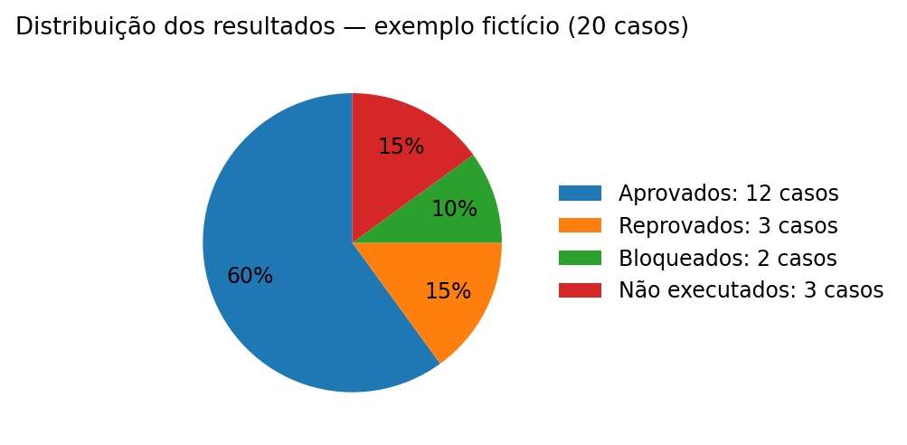
Leitura: 75% executados (12 aprovados e 3 reprovados); 2 bloqueados e 3 não executados. A recomendação de release depende dos riscos e defeitos, não apenas do percentual.

Régua de atividades: planejamento concluído → riscos concluídos → design concluído → ambiente concluído → execução em andamento → reteste bloqueado → saída não avaliada.
STATUS GERAL: VERMELHO | RECOMENDAÇÃO DE QA: DESFAVORÁVEL À LIBERAÇÃO
A execução atingiu 75%, mas há defeito de alta severidade na recuperação de senha e dois testes bloqueados por indisponibilidade do serviço de e-mail. A taxa de aprovação de 80% não elimina esses riscos. Corrigir e retestar o defeito, restaurar a dependência e concluir a regressão crítica antes de nova avaliação.

Checklist de revisão antes de compartilhar
☐ Versão, período, ambiente e fontes identificados.
☐ Indicadores consistentes; régua corresponde aos valores.
☐ Cobertura, exclusões e limitações descritas.
☐ Defeitos e riscos possuem impacto, dono e encaminhamento.
☐ Recomendação de QA sustentada por evidências.
☐ Decisão de negócio e aceite de risco registrados separadamente.
☐ Links acessíveis e ausência de informações sensíveis.
QA Engineering Lab • Modelo educacional e reutilizável • Consulte LICENSE-CONTENT.md para condições de uso.

